2023131051KL3

例3　如图所示，质子(H)和α粒子(He)以相同的初动能垂直射入偏转电场(两者均不计重力)，这两个粒子都能射出电场，α粒子的质量是质子的4倍，带电荷量是质子的2倍，则质子和α粒子射出电场时的偏移量*y*之比为(　　)

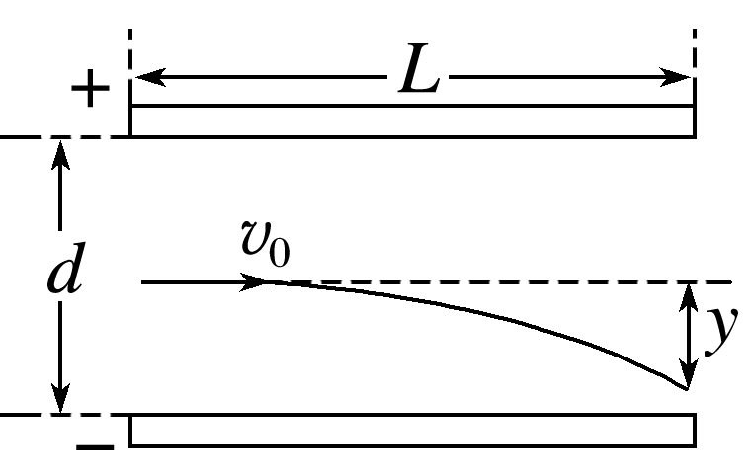

A．1∶1 B．1∶2

C．2∶1 D．1∶4